教育信息

大姚县教育体育局办公室 第65期 2021年10月29日

坚定初心，携手同行

——记大姚县金龙明德小学新进教师培训活动

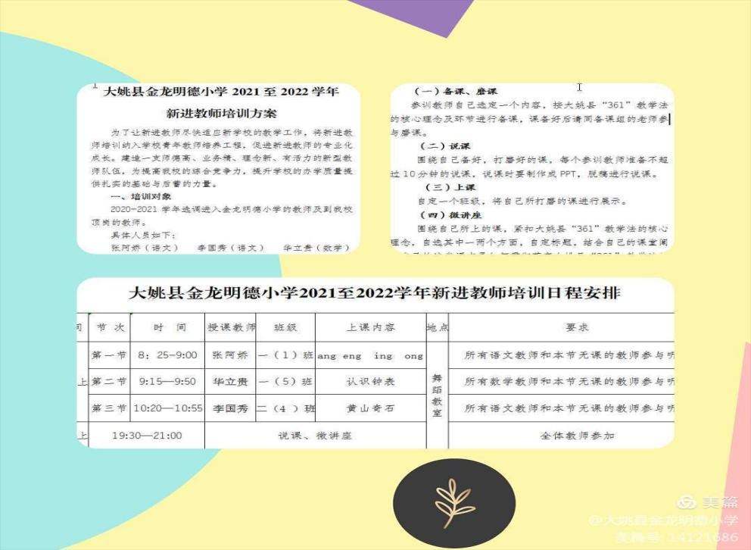2021至2022学年新学期，又一批新教师加入我校的大家庭。为了进一步推进课程改革，促进我校教师的专业发展，给新进教师搭建互动交流的平台，同时为全校教师提供一个相互交流、相互学习、相互展示、相互提高的机会。我校在鲁副校长的精心组织下，于2021年10月11日至10月21日开展了新进教师备课、磨课、上课、说课、微讲座等一系列的培训活动。

10月11日起，三位新进教师在年级备课组的组织下认真准备，深入研究教材，分析学情，思考教法与学法，认真按照大姚县“361”教学的核心理念及环节精心设计导学案，开展集体备课。一次次的备课、磨课，一次次修改教案，制作课件、教具、学具，备课组的老师们都倾尽所能提出宝贵建议，哪怕是一个细节也不放过，对新进教师专业水平发展有很大帮助，体现了我校教师团队协作的力量！

经过近十天紧锣密鼓的磨练，10月21日上午，三位新教师带着满腔的热情走上讲台，为我们演绎了三节精彩的展示课。他们亲切自然的教态，富有童趣的语言，流畅的教学环节，形式灵活多样的探究活动，为学生营造了一个活泼、自主的学习空间，培养了学生的动手操作能力和思考创新能力。

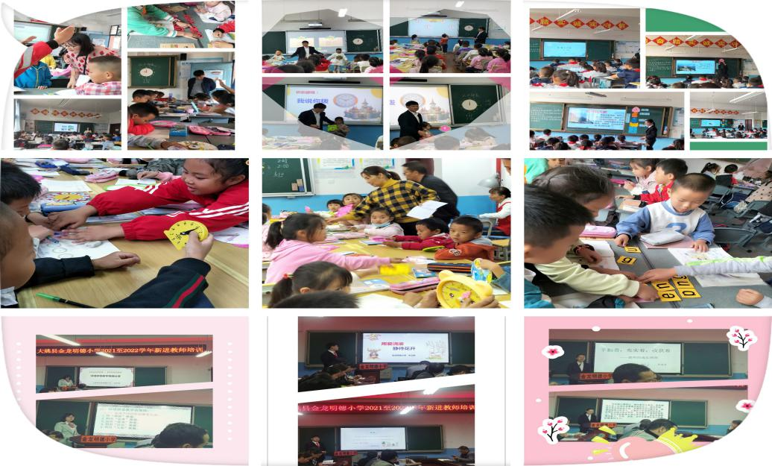10月21日晚，全体教师认真聆听了三位新进老师的说课和微讲座。说课时，他们对自己执教内容的设计意图、课堂效果进行了阐述，也深入反思了课堂中存在的问题，通过自己深入的反思，这无疑是促进教师自我进步、实现自我提高的“一剂良药”。微讲座上，新老师们交流了自己的教学经验和学习心得，有结合教学实际的《汉语拼音教学策略》，有后进生辅导方面的体会，也有自己对作为教师工作的切身体验等。

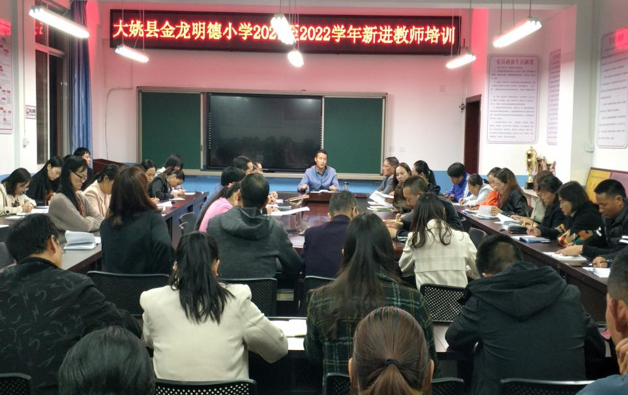总结会上，张云龙校长围绕三节课，从抓常规训练，学生评价，学习兴趣的激发，语文课要重视朗读训练，数学课要注重与生活的联系等方面进行了总结和点评，从不同的角度给老师们做了抛砖引玉的发言。

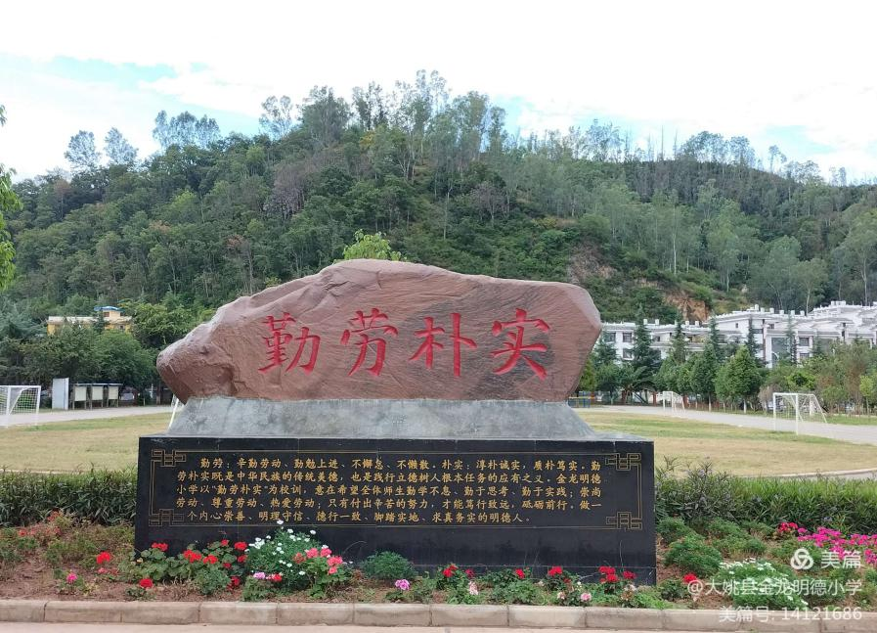以汇报课为主的新教师培训活动，已成为大姚县金龙明德小学的一个经典活动。它是摇篮，推动着新教师茁壮成长；它是契机，推出一批又一批脱颖而出的新秀；它是动力，把学校的教育教学推向一个个新的高峰！我们相信，各位教师定会带着此次培训的收获，继续在教育道路上探索、前行！

坚定初心，携手同行！

撰稿：大姚县金龙明德小学 编辑：徐明亮 审稿：王 琼